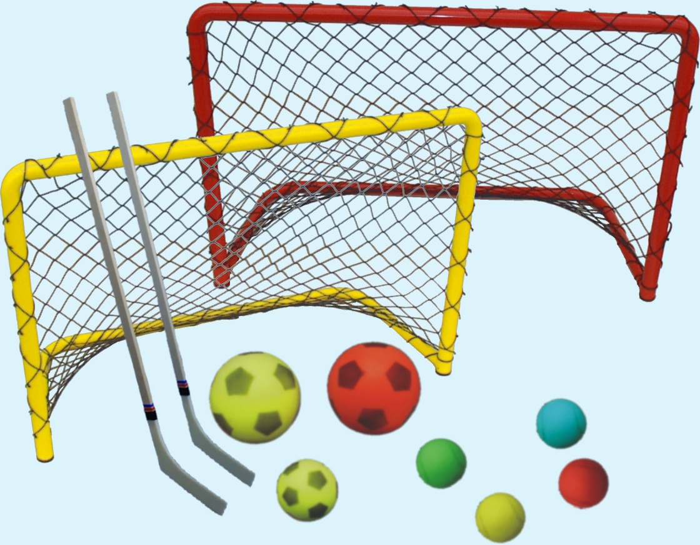
pěnový úchyt – návlek na tužky a pastelky ø 7 mm, bal.10 ks 10,- (změkčí držení, i proti klouzání prstů ke špičce)

transparentní folie (obkreslené popisy možno odstranit gumováním), 29x26cm 8,-

zlomkové křídy barevné, výr. odpad, bal. 500 g 75,-

plátno malířské – fotoplátno, sněh. bílé, PES + akrylátový šeps, 106x108cm 79,- vhodné i na velkoformátový tisk

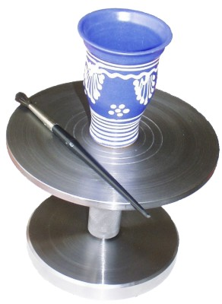
modelování

modelovací podložka bílá – polypropylen, cca 25x53cm, síla 0,3 mm, 20,-

Kruh na malování keramiky ocelový, ø 180 mm s ložiskem 790,-

d i d a k t i c k é h r a č k y + pomůcky

multifunkční auta české výroby, tvrzený plast, V 6 (sestav), l = 17 cm 249,-
stavebnice V 12 (sestav), l = 40 cm 349,-
rozměry: v = 17 (18) x š = 17 cm V 100 plus (sestav), l = 65 cm 649,-
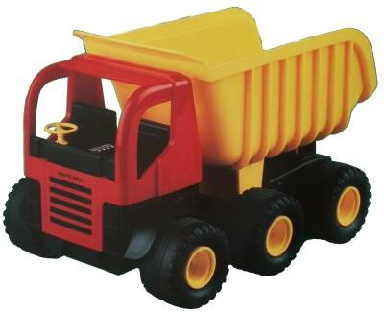
F 2 hasiči, l = 40, v = 18 cm 359,-

šachové figurky dřevěné, volné - bez šachovnice, sada 32 ks 259,-
společenská hra „BLECHY“, dřevěné, 4 barvy 6+1ks s dřevěnou miskou 169,-
společenská hra „DOMINO“, dřevěné, 28 kamenů ( 0 až 6 puntíků) 119,-
„C É É Č K A“ – staronová, nezapomenutelná hračka, 100 g=cca 600 ks 159,- barevná směs v sáčku

„karty se zpětnou vazbou na matematická cvičení“ 10,- ( 4 x 10 barev. pouze symbol balónek)

krasohled malý 79,-

pinzetka – náhradní, plastová, 5 cm, ke skleněné korálkové mozaice 5,-

DOPRODEJ – sleva podle dohody !

pouzdro na brýle kožené (čtecí / velké) 33 / 39,-

metodická příručka pro cvičení s Therabandem 15,-

Při osobním odběru ve vzorkovně možno skladbu a množství některých položek upravit podle Vašich požadavků (např. barvy aj.)
Do objednávky prosím uvádějte úplný název a IČ Vašeho zařízení, jméno ředitele, celou adresu vč. PSČ, i č. telefonu !
Dále přesnou textaci položky a cenu. Objednávky zasílejte poštou, nebo elektronicky: E mail: obchod@mk3k.cz

Děkujeme

Na adrese: https://www.mk3k.cz - naleznete internetový obchod

Dodací lhůty: IHNED, všechny položky máme skladem. Možná dohoda o datu splatnosti faktury.

CENY vč. DPH – nejsem plátce DPH platné do vyčerpání zásob – jejich platnost při objednání ověřte, prosím, na https://www.mk3k.cz

Způsob dodání pro státní školská a sociální zařízení (IČ):
do 1000,-Kč přípl. 10,-Kč za podlimitní hodnotu:
dobírka, pošt. a balné ve výši 150,- až 220,-Kč na účet adresáta, nebo s fa. od 105,-Kč
nad 1000,-Kč balíkem s fakturou, poštovné a balné ve výši 150,- až 250,-Kč na účet adresáta (podle rozměru, váhy, ceny)
nad 13000,- Kč na náklady dodavatele + faktura
nad 25000,-Kč na náklady dodavatele + faktura + 5 % sleva
pro ostatní: po úhradě předúčtu na účet dodavatele, balíkem, poštovné a balné ve výši od 95,-Kč (podle rozměru, váhy a ceny zásilky)

INFORMACE:

Vzorkovnu s prodejem naleznete na adrese:

Čechova 59, Č. Budějovice – Havl. Kolonie, v přízemí budovy vpravo

zastávka busu MHD č. 21 - "Křižíkova", (z nám. Přem. Ot. II. + od nádraží ČD) + zpět asi 80 m,

nebo pěšky od Polikliniky JIH, přes "Modrý most" (Malše), rovně do Čechovy ul.

+ vpravo asi 100 m (celkem od Polikliniky JIH asi 300 m)
OTEVŘENO: po předchozí telefonické dohodě (732 384 384, tel. 386 359 030)

Ceníky jsou trvale k vyzvednutí u vchodu do vzorkovny v přízemí budovy vpravo

středa, 29. července 2026
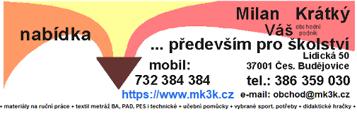

sport ceny vč. DPH
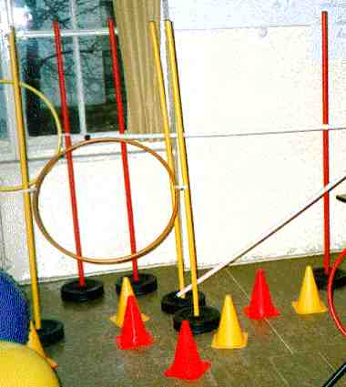
cvičební souprava VARIANT CROSS CZ, 160 cm
(2 podstavce k naplnění pískem + 3 tyče + 2 kloubové spojky 25/25 mm) 549,-

dtto v soupravě 5x ( 10 + 15+ 10 ) = sleva 5% = (á 521,60 x 5) 2608,-

podstavce k cvičební soupravě – pár = 2ks !
v MŠ např. k použití s dřevěnými tyčemi cvič spr. „20+1“ pro MŠ ø20 mm 260,-

kloubové spojky ø 25, 20, 16 v různých kombinacích
pro spojování a vkládání obručí do cvič. soupravy 40,- / 30,-

cvičební obruče
dtto, ø 60/1,6 cm – vcelku – bez spojky (spartakiádní) 83,-
dtto, ø 80-85 cm/1,6 cm – vcelku – bez spojky (spartakiádní) 109,-

kužely do překážkové dráhy v různých barvách, v = 24 cm 51,-
dtto v = 37 cm 84,-

gumolano ø 8 mm, l = 1,5 m, plastové, bezpečnostní koncovky 59,-
dtto, ø 5 mm, l = 80 cm, plastové, bezpečnostní koncovky 29,-

praporky cvičební signální, 25x32 cm, TRIO = červená + žlutá + zelená = semafor 299,- vhodné i na dopravní výchovu
praporky cvičební signální, 25x32 cm, DUO = červená + žlutá 199,-
praporky signalizační, silniční, červené, PAD, 25x32 cm, 249,- možné i barvy zel., modrá, červená, oranž.

barevné textilní rozlišovače pro 2 družstva do 6ti let (5x žlutá+5x červená = 10ks) 250,-

treninková branka na miniflorball (kov + barva komaxit), 90 x 60 x 40 cm
rozměr na miniflorbal, (prodej v páru - pár žlutá + červená) , vč. sítě, cena za 1ks 999,-

náhradní síť k brance 90 x 60 x 40 cm, vč. upevňovací šňůrky 79,-

hokejka dřevo-plast MINI 80 cm 75,-
hokejka LION FLOORBALL Junior, 118 cm, rovná lopatka 89,-

míč molitanový ø 12 cm 65,-
dtto, ø 9 cm 35,-

kruh se síťkou na basket (pr. 32cm) - červený s bílou, síla 4 mm 139,-
( k přišroubování na svislou plochu – 4 otvory)

síťka na 3 „velké“ (fotbal, basket apod.) míče (transport a uložení míčů) 39,-
dtto, 7 59,-
dtto, 10 79,-

síťka na stolní tenis - tkanina, v = 15cm, l = 180cm, černá s bílým lemem, výroba ČR 55,-

náhradní síť, délka 3 m - ke stojanům na přenosný badminton/přehazovaná (v = 1,5 m), 550 ,- nebo tenis (v = 0,8 m) - výroba na objednání
dtto, délka 4,5 m - ke stojanům na přenosný badminton/přehazovaná (v = 1,5 m), 750 ,- nebo tenis (v = 0,8 m) - výroba na objednání

souprava na upevnění úložných sítí na velké cvičební míče (háčky, hmoždinky, kroužky) 199,- ( + šňůrka 4 mm 6,-Kč/1bm)

zahrada

PROVÁDÍME OPRAVY traktorů KYJOVAN !

krytka náboje čepu – čepička ø 8, /11, 11,-/13,-
 hřeben řízení / výměna 119,-/55,-
čep předních kol (levý, pravý) / výměna 89,-/45,-
hřídel řízení – osa volantu / výměna 59,-/80,-
řetěz / výměna 79,-/300,-
šlapačky – pákové ústrojí / výměna 149,-/200,-
šlapačky – plast. konce / výměna 39,-/35,-
i jiných, vybraných druhů, dětských kolových vozidel – hraček

houpačka s „ohrádkou“, přírodní dřevo, provazy 2,1 m, 38x28,5x9/22cm 295,- (též vhodný dárek do soukromých zahrad)

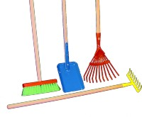
zahradní dětské nářadí – exportní, masivní kovové s hlazenou dřevěnou násadou 80 cm:
hrábě klasické, 8 hrotů 59,-
lopata, velikost listu 18 x 13 cm 69,-
hrábě planžetové na listí, 11 lamel 79,-
zahradní smeták 89,-

sítka na písek plastová ø 12 cm, sada 4 ks (4 barvy) 49,-
gumové kroužky na vodění dětí ve dvojicích, prům 85/10 7,-

ruční práce – materiály a suroviny - „odpady“ a příslušenství

sítě materiál, větší plochy – kusy, výrobní odpad, dle váhy, 1 kg 300,- (oko 2x2, 4x4, 10x10cm aj.)
souprava dílů k napnutí úložné sítě (hmoždinky + háčky + očko) 199,-
barevné šňůrky ø 3-4 mm, bal. 7 barev x 10 m = 70m 229,- (možno i metráž á 6,-Kč/m)
cívka k převíjení motouzů, l = 107 až 165 mm, šířka 38 mm 11,-

SISAL motouz cca 2,15mm, klubko cca 60 m 42,-
motouz jutový (béžový), LTV 500x2, síla 2 mm, klubko 100 g 21,- (možno přibarvit, k uzlíčkování)
motouz - nit lněná, potravinářská (bílá) síla 2 mm, klubko 40 g 43,- (možno barvit, k uzlíčkování)

TWIST ART, bílý papír. motouz, po rozbalení:.
š = 3 cm (2000 tex), cívka 200 g = cca 85 m 89,-
š = 3,5 cm (2500 tex), cívka 200 g = cca 70 m 99,-
š = 6 cm (5000 tex), cívka 200 g = cca 40 m 109,-
velká kluba cca 3,5kg – všechny šíře, 229,-Kč/kg

knoflíky, výr. odpad, bal. 250 g 99,-
koncovky na šňůrky, směs barev, bal. 10 párů = 20 ks 15,-

žinylky – „chlupaté drátky“ , různé barvy, síly, profily, bal. 8 x 1 m 89,-
barevné plsti tenké – drobné zbytky, barevná směs, bal.500 g 179,-
plstěné kroužky pr. 24/3-5mm / 24/7-8mm, bal. 10 ks 9,- / 12,-
mrkací očička, ø 10, 13, 15 mm, balení á 10 párů = 60 ks 69,-

textil různý - atypické materiály – i výrobní odpady (BA praporoviny aj. vazby, PAD i PES padákoviny, pleteniny, monofil, technické textilie - síta aj.), ceny dle aktuální nabídky na: https://www.mk3k.cz/shop.php?section=7

barevné stuhy - hladké, výr. odpad, různé barvy, šíře, bal. 11 x 5 m 50,-
stuhy jutové, š. 6-6,5cm, směs barev (velikonoce/podzim/vánoce), bal. 20m 69,-

kůže brašnářské drobnější, výr. odpad, bal. 1 kg 175,-
kůže oděvní drobnější, výr. odpad, bal. 1 kg 195,-
kůže větší plochy - měkké, brašnářské, výr. odpad, bal. 1 kg 245,-

korek, výr. odpad, bal. 500 g 89,-
korek střední výseky (25 až 100mm), výr. odpad, bal. 150 g 89,-
korek drobné výseky (do 30mm), výr. odpad, bal. 150 g 159,-

zvonek - habrový 40x40 mm – forma na zvonečky z pedigu do síly 2mm 45,-
dna z překližky 11,5 x 11,5 cm s ubrouskovým dekorem - na košíky z pedigu 19,-
polotovar ciferníku průměr 297mm, 69,-
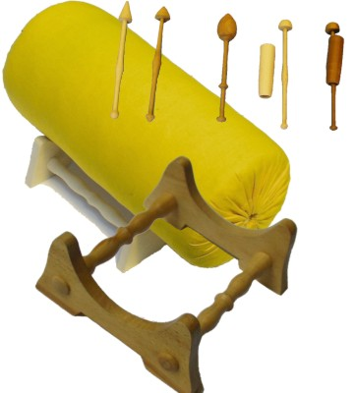
paličkovací souprava - herdule piliny / seno: 1689,- / 1749,-
(bukový stojánek+dvouplášťová BA herdule, 20 párů paliček+cca 100 ks špendlíků 48/0,8)

samostatně k prodeji:
krajkovací paličky bambulkové, bal. 5 párů 310,-
krajkovací paličky pláštíkové, bal. 5 párů 330,-
krajkovací špendlíky 48 x 0,8mm, krab cca 100ks 129,-
stojánek pod herduli 349,-
herdule dvouplášťová, průměr 18 - 20cm, délka 38 – 40cm, s pilinami 435,- / 495,- – plněná senem

slaměná stébla, 150 až 200 ks: 15 - 22 - 27 - 37 - 44 až 56cm 160,- / 200,- / 300,- / 350,-
100ks kláskové 40až 56cm 220,-
kukuřičné šustí + vlásky, 30 ks + 3g, délka 10 až 22 cm 159,-

barevná pěnová pryž síla 3 mm, přířezy cca 35 x 20 cm, bal. 7 barev 89,-
barevná pěnová pryž síla 2-3 mm, desky cca 90 x 70 cm, bal. 7 barev 199,-

barevné třpytivé folie k vystřihování, výr. odpad, bal. min 100 g 25,- (dekorace na okna – dýchnout a přihladit)
barevné PP folie ke střihání na prosvětlovací stoly, 79,- vhodné rovněž pro děti se zbytky zraku !!
4x4 ks cca 20x30 cm, s=0,5mm

skleněné korálky do 3 mm – rokail + drobné - různé směsi, bal. 50 g 39,-
skleněné korálky střední, 3 až 5 mm, výr. odpad - směs, bal. 250 g 159,-
skleněné korálky větší, 3 až 15 mm, výr. odpad - směs, bal. 500 g 125,- vhodné i do keramické výroby – bodové glazování
skleněné korálky – berušky, cca 7x9x5mm, oranžové + červené, bal. 50 g 49,- 100 až 110ks

dřevěné korálky přírodní, výr. odpad, bal. 500 g 199,-
dřevěné korálky velké, barevná směs, bal. 350 g 129,-
dřevěné korálky i jiné díly, barevná směs , bal. 250 g 269,-
dřevěné korálky barevné, kulové + eliptické, 10 – 30 mm, bal. 200 g 139,-
dřevěné korálky drobné, mořené, hnědé+přírodní, bal. 100 g 99,-
dřevěné korálky tříděné, 3 až 20 ks – podle druhu a velikosti, vhodné i na pedig 19,-
uzávěry - záponky - karabiny s protiočkem - placičkou, sada 5 párů, vel.č.12 42,- k navlečeným korálkům

dřevěné špalíky, výr. odpad, rotační tvary, bal. 1 kg 109,-
dřevěné koule bukové, průměry 20 / 25 / 30 / 35 / 40mm, balené á 25 - 50 - 100ks, ceny na: https://www.mk3k.cz/shop.php?article=1429
dřevěné koule bukové, průměr cca 45mm, 1 ks 20,-
dřevěné koule bukové, průměr cca 50mm, 1 ks, 25,-
dřevěné polotovary (kolečka 35 - 70/15 - 25mm), prstýnky (35/10x15mm) aj. tvary 3,- až 17,-( https://www.mk3k.cz/shop.php?article=1410)

nanuková dřívka – míchátka, buková, 113 x 10 x 2 mm, bal. 200 ks 139,- zaoblené konce (balení 100ks = 94,-Kč)
dřívka – lopatky ORL = laringologické, bukové, 150 x 17 x 1,5 mm, bal 100 ks 69,- zaoblené konce
dřívka – lamely bukové, 260 x 16 x 3 mm, bal 75 ks – výrobní odpad 139,- hranaté (NEzaoblené) konce
dřívka – lamely bukové, 260 x 16 x 3 mm, bal 500 ks – ruční výběr z výrobního odpadu 849,- hranaté (NEzaoblené) konce

drátkování - ovíjecí drátky:
ø 0,4 mm měděný – červený, dle váhy návinu na cívce, (cca 140 – 230 g), 100 g 130,-
ø 0,67 mm měděný – červený, dle váhy návinu na cívce, (cca 200 – 300 g), 100 g 150,-
ø 1,0 mm měděný – červený, dle váhy návinu na cívce, (cca 150 – 200 g), 100 g 140,-
ø 0,3 mm mosazný – zlatý, dle váhy návinu na cívce, (cca 140 – 230 g), 100 g 120,-
ø 0,6 mm mosazný – zlatý, dle váhy návinu na cívce, (cca 140 – 240 g), 100 g 110,-

nářadí na drátkování, kovadlinka 1,54 kg + kladívko 100 g + 3x kleště 160 mm 679,- (kleště kulaté, ploché, štípací boční)
destička – ohýbací šablona na drátkování, dub, 11x11 řad otvorů (121) + 21 trnů 335,-
pružina „létající“, ø 12 / 250 závitů – na zavěšení a houpání drobných hraček 15,-
pružinka tlačná 50x12,5/0,8mm, 10 závitů 11,-
prodloužení postřikovačů na stromy – průměr 8 (MS trubka 1,3-1,6m+spojka) 329,-

křídový papír bílý, lesklý A4, bal. 100ks 169,-
barevné papíry A4, 80g/m² bal. 8 x 10 listů (syté barvy i hnědá a černá) 75,-
barevné papíry A3, 80g/m² bal. 5 x 50 listů (syté barvy R,M,Z,Ž,Or) 390,-
barevné polokartony A4, 180 g/m², bal. 70 karet, (syté barvy i hnědá a černá) 139,-
hnědé polokartony A3/A4, 250g/m², bal 100 karet A3 209,- / A4 109,-

filigránový papír na kirigami – dvoubarevný 50x33cm ( barva-bílý / barva - barva) 7,- / 8,- / 11,- starorůžová - bílá – vínová
brožury Kirigami a Filigránové dekorace, s návody na tvorbu, 1 ks 45,-

papírové „vlásky“ (na hřívy, copánky, fousy, vlasy aj, lze barvit a lepit) bal. 20 g 15,-
kroužky z tvrzeného papíru – cívky, směs 50ks, nebo 20 ks na náramky 45,- / 65,- náramky možno kašírovat, pošít např. kůžemi aj.
pivní tácky bílé, čtvercové (90x90, nebo 93x93mm) / kulaté (ø 107mm), sd. 100 ks 159,- / 169,-

papír balicí – bílý v rolích, na kreslení, kašírování, balení aj., různé náviny, 1 až 10kg 65,-/kg

lepicí hmota TACK-IT bílý , větší balení = 75 g (lepí opakovaně obrázky aj. na stěny) 45,-
přísavky průhledné, průměr 45 mm, bal. 30 ks 165,- (k zavěšení dekorací na sklo, dlaždičky aj.)

skleněné zkumavky, l =160 / 15,6/1,3mm, 1 ks 12,- (vhodné k dekoracím, aranžování (květiny) aj.)
lahvičky – nádobky PE „Bralenky" s kapátkem, 60 ml (větší oční kapky) 8,- (na jemnou a přesnou aplikaci barev a lepidel)
krabička s víčkem, 4/4 na korálky, jehly, špendlíky, háčky 7,-

vyfukované disky PE, průměr 250/25x55 se zátkou 99,-

štěteček na lepidlo 6/2 cm, s hliníkovým dříkem 8,- (dříve příslušenství tekutých lepidel - klovatina aj.)

k r e s l e n í
padací tužka – krayon – na uhly a rudky ø 5,6 mm 25,-

uhel (černý) ø 5,6 mm, krab. 6 ks 25,-
rudka (tm. hnědá) ø 5,6 mm, krab. 6 ks 33,-
rudka (stř. hnědá) ø 5,6 mm, krab. 6 ks 33,-
tuha zlatá ø 5,6 mm, krab. 6 ks 55,-
tuha grafitová – černá, č. 2, ø 5,6 mm, krab. 6 ks 10,-

